学号： WA2224013 专业： 机器人工程 姓名： 郭义月
实验日期： 2025.5.13 教师签字： 成绩：

实 验 报 告
[实验名称] CSPACE控制器上位机实验 ·

[实验目的]
1.熟悉本实验中使用的实验器材
2.实现LED，AD/DA数据采集，编码器数据采样，SCI窗口通讯，PWM，CAN通讯

[实验原理]

1.LED实验
LED实验主要目的是展示如何通过cSPACE系统控制LED的点亮和熄灭。实验中，通过编写Simulink模型，生成控制代码并下载到DSP控制卡上，实现对LED的开关控制。这涉及到数字输出（GPIO）的使用，通过设置GPIO的高低电平来控制LED的状态。

2.AD/DA数据采集实验
ADDA数据采集实验展示了如何使用cSPACE系统进行模拟信号的采集和数字信号的输出。通过配置模拟输入（AD）和模拟输出（DA）模块，可以实现对外部模拟信号的采集和对模拟设备的控制。实验中，可能涉及到信号的放大、滤波和转换等处理步骤。

3.编码器数据采集实验
编码器数据采集实验的目的是学习如何通过cSPACE系统读取编码器的信号。编码器用于测量旋转位置、速度等参数。实验中，通过配置编码器接口，可以实时获取电机的旋转信息，这对于运动控制和反馈控制是非常重要的。

4.SCI串口通讯实验
SCI串口通讯实验展示了如何使用cSPACE系统的串行通讯接口（SCI）进行数据传输。通过配置SCI模块，可以实现与计算机或其他设备的串行通讯。实验中，可能涉及到数据的格式化、错误检测和纠正等通讯协议的实现。

5.PWM实验
PWM实验的目的是学习如何使用cSPACE系统产生脉宽调制（PWM）信号。PWM信号广泛应用于电机控制、LED调光等领域。通过配置PWM模块，可以控制信号的占空比，从而调节电机速度或LED亮度等。

6.CAN通讯实验
CAN通讯实验展示了如何使用cSPACE系统的控制器局域网（CAN）接口进行数据通讯。CAN是一种常用于汽车和工业控制领域的通讯协议，具有高可靠性和实时性。实验中，通过配置CAN模块，可以实现多个设备之间的数据交换和控制命令的传输。

[实验内容]

实验1：LED实验

搭建控制系统：
在这个Simulink模型中，常数块提供比较基准值80，比较器模块将Get_GUIData1模块获取的用户输入值与此基准值进行比较，输出结果控制GPIOx模块以点亮或熄灭连接在GPIO14引脚上的LED灯，Send_GUIData1和Send_GUIData2模块负责将获取的数据和比较结果发送到用户界面，LED Light Counter计数器模块记录LED灯点亮次数并通过CTC模块控制计数行为，当计数达到200时GPIO22引脚上的LED灯显示计数状态，整个模型实现了基于用户输入和计数条件的LED控制逻辑。
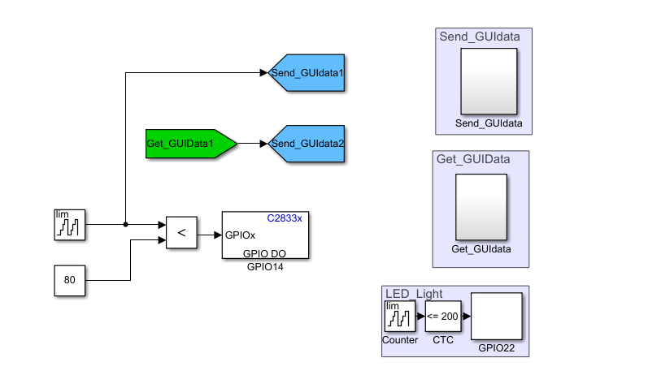

1.2 实验结果
当从用户界面输入的值小于80时，LED灯点亮。
当LED灯点亮次数超过200次时，LED灯熄灭。
用户界面实时显示输入值和LED灯的点亮状态。
在space中：
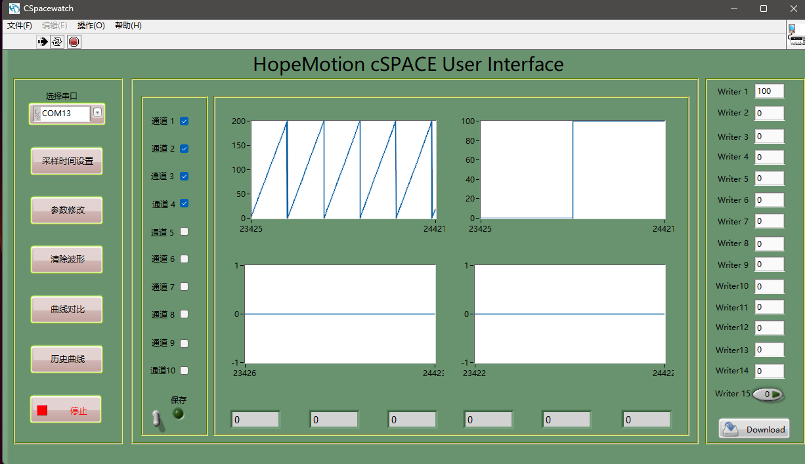

实验2：AD/DA数据采集实验

2.1搭建控制系统
常数块“0”提供了一个起始值，DSP模块用于初始化或处理数据，Send_GUIData模块用于将数据发送到用户界面，Send_DData模块将四个不同的模拟输出值（WM_DAC16_1至WM_DAC16_4）发送到AD输出模块，这些值通过AD_outRead模块读取并分配到五个不同的通道（P16_AD0至P16_AD5），然后通过Send_GUIData2模块发送，而Get_GUIData模块从用户界面获取输入数据，LED Light Counter模块用于计数LED灯的点亮次数，当计数小于等于200时，GPIOx模块控制GPIO22引脚以点亮LED灯，整个模型展示了如何通过用户输入控制模拟输出，并通过计数器控制LED灯的状态。
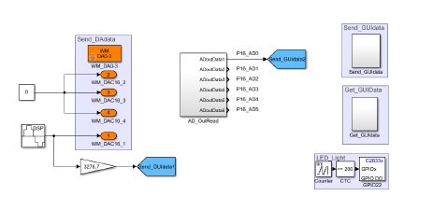

2.2实验结果
根据用户输入调整模拟输出，并通过计数器控制LED灯的点亮次数，当计数达到200次时，LED灯熄灭，实现了预期的控制逻辑。
在space中：
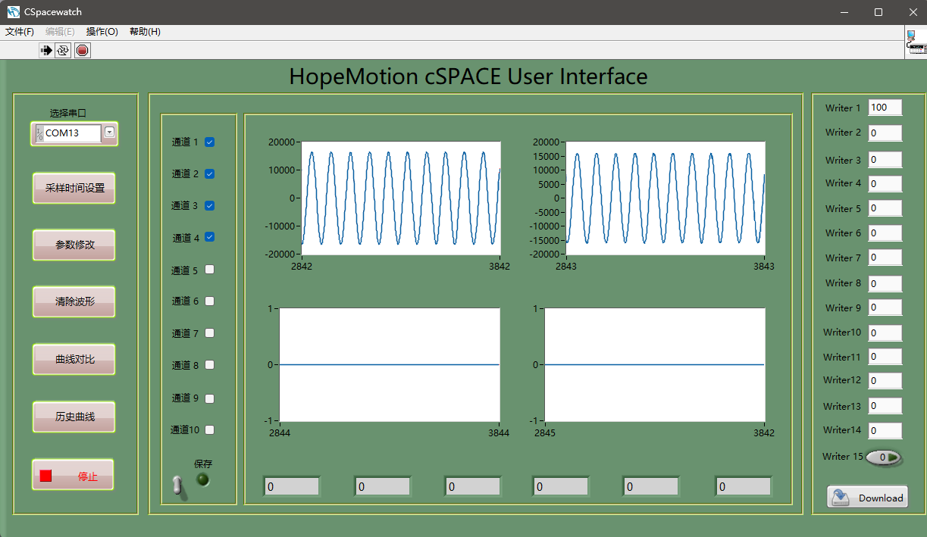

实验3：编码器数据采集实验

3.1搭建控制系统
eQEP模块用于从编码器获取位置计数，该计数通过C28x qposcnt接口读取，随后两个int16模块将编码器的计数值转换为16位整数格式，以便进行后续处理，Send_GUIData1和Send_GUIData2模块分别将转换后的两个编码器数据发送到用户界面，Get_GUIData模块用于从用户界面获取输入数据，LED Light Counter模块计数LED灯的点亮次数，当计数小于等于200时，GPIOx模块控制GPIO22引脚以点亮LED灯，整个模型展示了如何通过编码器获取位置数据并通过用户界面显示，同时通过计数器控制LED灯的状态。
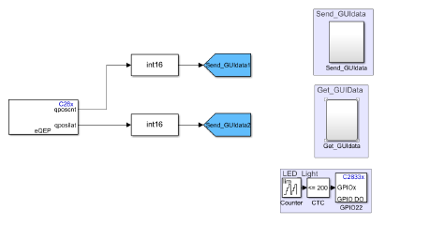

3.2 实验结果
实验结果表明，该模型能够成功地从编码器获取位置数据，并通过用户界面实时显示这些数据，同时能够通过计数器控制LED灯的点亮次数，当计数达到200次时，LED灯熄灭，实现了预期的控制逻辑。
在cspace中：
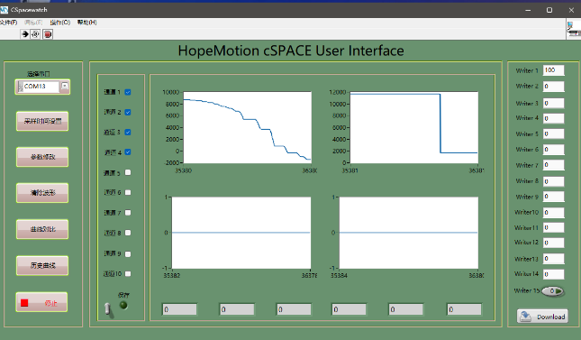 | 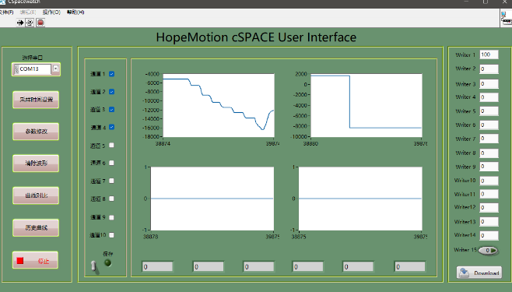

实验4：SCI串口通讯实验

4.1搭建控制系统
C28x Interrupt模块用于处理SCI串口通信的中断响应，指令接收模块用于接收和显示通过SCI串口发送的指令，Get_GUIData1模块从用户界面获取输入数据，经过延迟和不等于判断逻辑处理后，通过Send_GUIData模块发送处理结果，Send_DData模块将多个模拟信号输出到WM_DAC模块，而Get_GUIData模块用于从用户界面获取输入数据，LED Light Counter模块计数LED灯的点亮次数，当计数小于等于200时，通过GPIOx模块控制GPIO22引脚以点亮LED灯，整个模型展示了如何通过SCI串口进行通信，并结合用户界面和计数器模块实现对LED灯的控制。
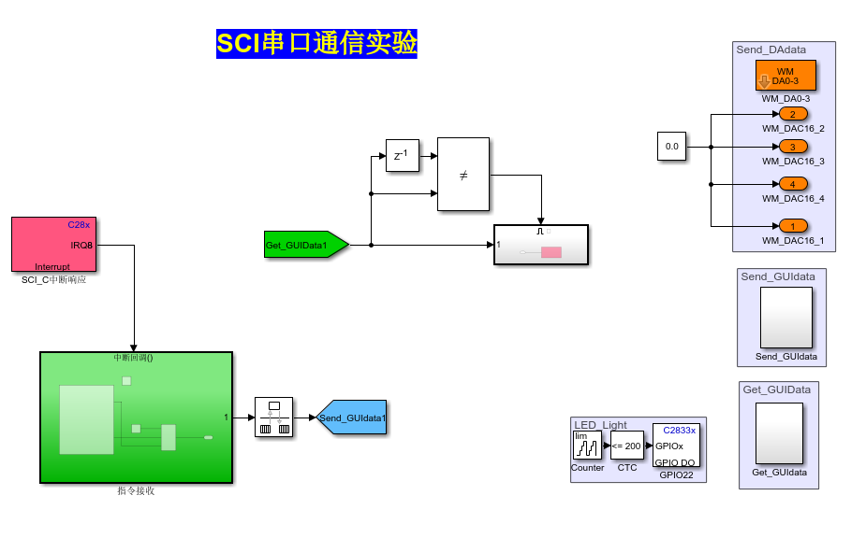

4.2实验结果
实验结果表明，该模型能够成功接收和处理SCI串口发送的指令，并通过用户界面实时显示处理结果，同时能够通过计数器控制LED灯的点亮次数，当计数达到200次时，LED灯熄灭，实现了预期的控制逻辑。
在cspace中
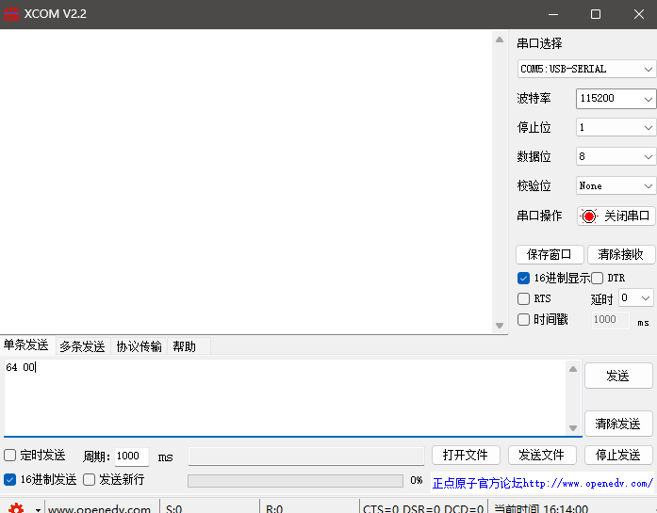 | 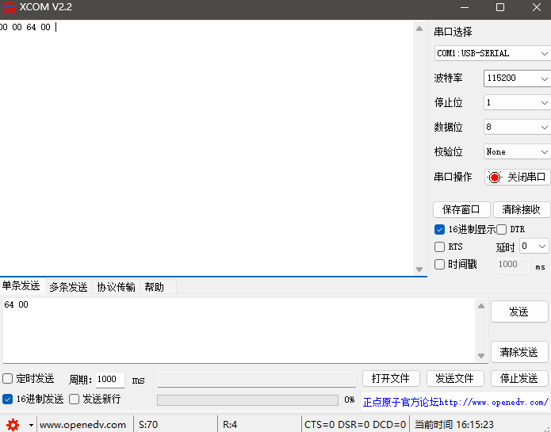
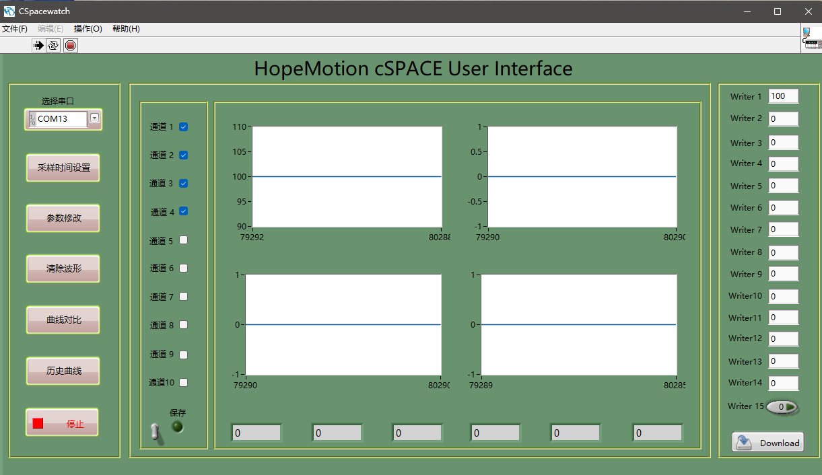

实验5：PWM实验

5.1搭建控制系统
AD_OutRead模块负责读取六个模拟输出通道的数据并通过P16_AD0至P16_AD5端口发送，Send_GUIData1模块将这些数据发送到用户界面，Get_GUIData1模块从用户界面获取输入数据并传递给ePWM1模块，该模块生成指定频率的PWM信号，LED Light Counter模块计数LED灯的点亮次数，当计数小于等于200时，GPIOx模块控制GPIO22引脚以点亮LED灯，整个模型展示了如何通过用户界面输入控制PWM信号的生成，并通过计数器控制LED灯的状态。
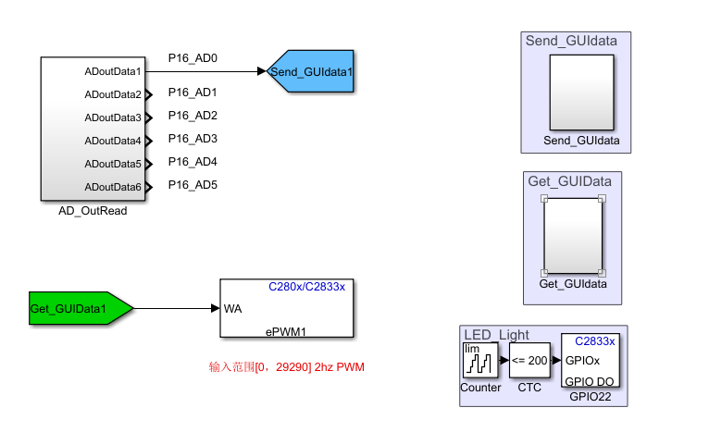

5.2 实验结果
实验结果表明，该模型能够成功地读取模拟输出数据并在用户界面显示，同时能够根据用户输入生成PWM信号，并通过计数器控制LED灯的点亮次数，当计数达到200次时，LED灯熄灭，实现了预期的控制逻辑。
在cspace中：
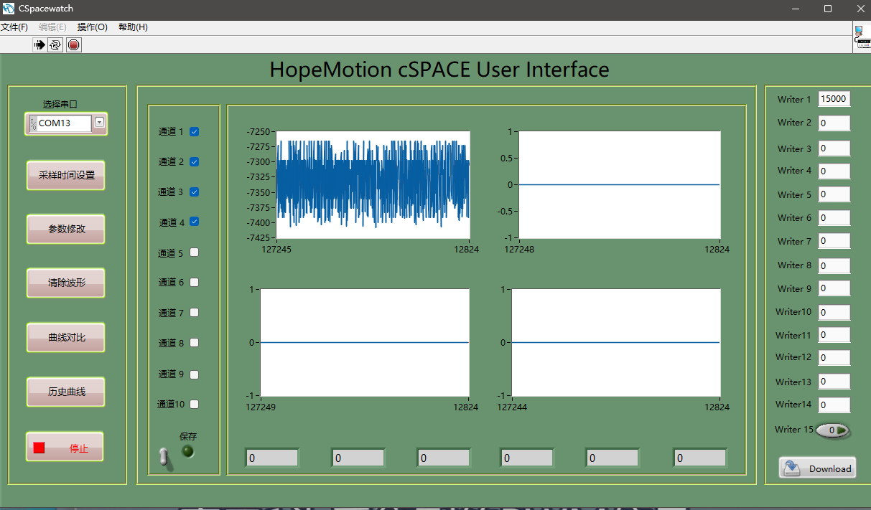

实验6：CAN通讯实验

6.1搭建控制系统
Get_GUIData1模块从用户界面获取输入数据，然后转换为uint32格式并传递给eCAN_XMT模块用于通过CAN总线发送消息，eCAN_RCV模块接收来自CAN总线的消息并传递给函数模块fn()进行处理，处理后的数据转换为int32格式并通过Send_GUIData1模块发送回用户界面，同时Get_GUIData模块用于从用户界面获取输入数据，LED Light Counter模块计数LED灯的点亮次数，当计数小于等于200时，GPIOx模块控制GPIO22引脚以点亮LED灯，整个模型展示了如何通过CAN总线进行消息的发送和接收，并结合用户界面和计数器模块实现对LED灯的控制。
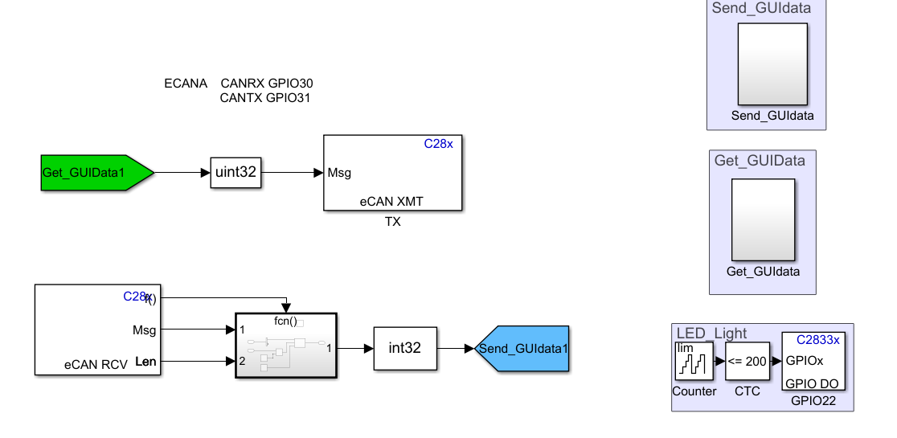

6.2 实验结果
实验结果表明，该模型能够成功地通过CAN总线发送和接收消息，并通过用户界面实时显示处理结果，同时能够通过计数器控制LED灯的点亮次数，当计数达到200次时，LED灯熄灭，实现了预期的控制逻辑。
在cspace中：
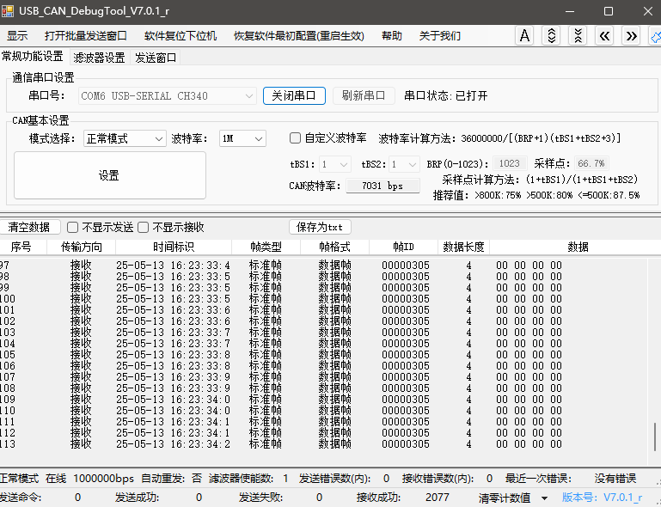 | 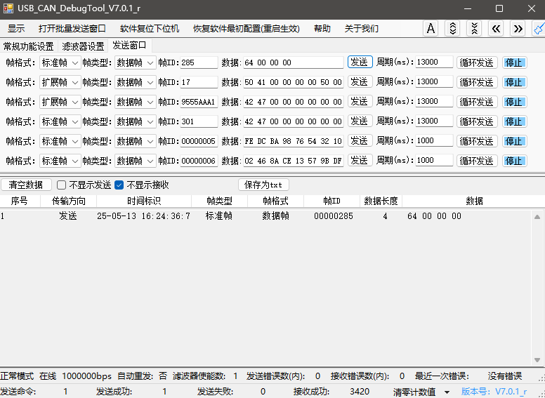
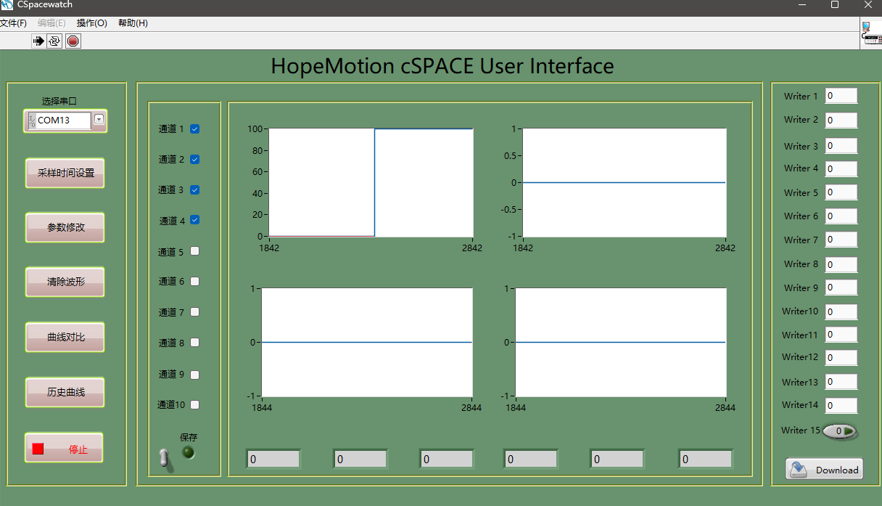

[小结或讨论]
通过完成这六个实验对cSPACE控制与半实物仿真系统的功能和应用有了深入的理解。实验内容覆盖了从基础的LED控制到复杂的数据采集和通讯协议，每一部分都展示了系统的可靠性和高效性。在实验过程中，系统的模块化设计不仅简化了实验搭建过程，还提高了系统的可扩展性。此外，系统的实时性能在SCI和CAN通讯实验中得到了充分验证，这对于需要快速响应的控制应用至关重要。

